Лабораторная работа №12

Программирование в командном процессоре ОС UNIX. Расширенное программирование

Извекова Мария Петровна

Содержание

# 1 Цель работы

Изучить основы программирования в оболочке ОС UNIX. Научиться писать более сложные командные файлы с использованием логических управляющих конструкций и циклов

# 2 Задание

1. Написать командный файл, реализующий упрощённый механизм семафоров. Ко- мандный файл должен в течение некоторого времени t1 дожидаться освобождения ресурса, выдавая об этом сообщение, а дождавшись его освобождения, использовать его в течение некоторого времени t2<>t1, также выдавая информацию о том, что ресурс используется соответствующим командным файлом (процессом). Запустить командный файл в одном виртуальном терминале в фоновом режиме, перенаправив его вывод в другой (> /dev/tty#, где # — номер терминала куда перенаправляется вывод), в котором также запущен этот файл, но не фоновом, а в привилегированном режиме. Доработать программу так, чтобы имелась возможность взаимодействия трёх и более процессов.
2. Реализовать команду man с помощью командного файла. Изучите содержимое ката- лога /usr/share/man/man1. В нем находятся архивы текстовых файлов, содержащих справку по большинству установленных в системе программ и команд. Каждый архив можно открыть командой less сразу же просмотрев содержимое справки. Командный файл должен получать в виде аргумента командной строки название команды и в виде результата выдавать справку об этой команде или сообщение об отсутствии справки, если соответствующего файла нет в каталоге man1.
3. Используя встроенную переменную $RANDOM, напишите командный файл, генерирующий случайную последовательность букв латинского алфавита. Учтите, что $RANDOM выдаёт псевдослучайные числа в диапазоне от 0 до 32767

# 3 Выполнение лабораторной работы

1. Пишем команду, которая определяет, файл является в открытом доступе (unlocked) или в заблокированном (blocked)

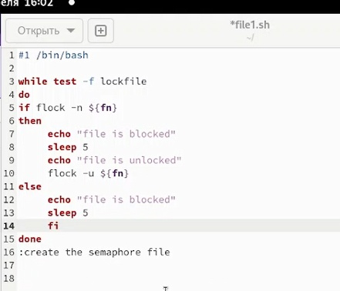

рис. 1

1. Вывод команды. Он у меня не получился, но код должен выводить выражения, чтобы понять, какой доступ у файла

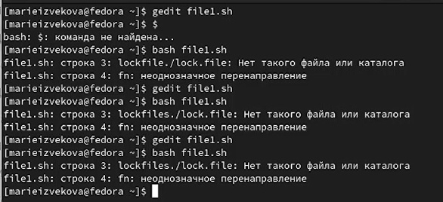

рис. 2

1. Следующий код должен выводить опционал каждой команды

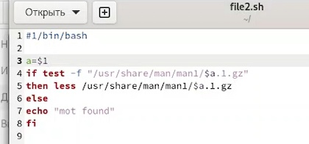

рис. 3

1. Команда, которая это обрабатывает

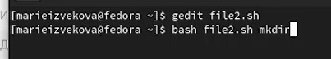

рис. 4

1. Что получаем

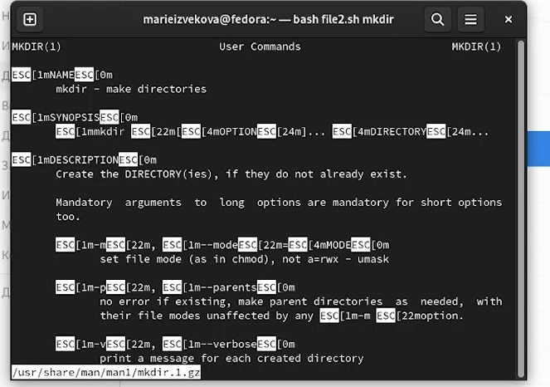

рис. 5

1. Последний код в рандомном порядке должен выводить буквы

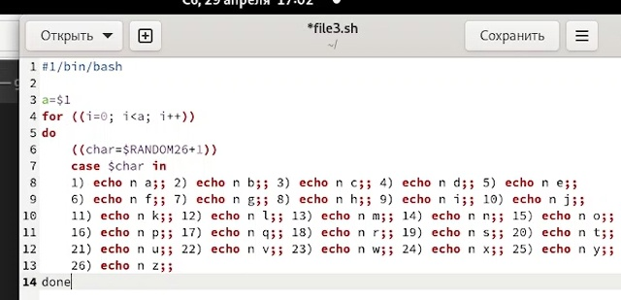

рис. 6

1. Итог этой команды

рис. 7

рис. 7

# 4 Выводы

Изучили основы программирования в оболочке ОС UNIX. Научились писать более сложные командные файлы с использованием логических управляющих конструкций и циклов

# Список литературы